**Мансурова Е.А. курс география модуль1 .1.2**

**Олимпиада по географии 5 класс**

1. **Тестовые задания.**

**За каждый верный ответ – 2 балла.**

**1.Испарение воды – это явление:**

А) механическое Б) тепловое В) электрическое  Г) световое.  
  
**2.Земля, в отличие от других планет, имеет:**

А) естественный спутник Б) атмосферу В) ядро Г) почву

**3.Мензурка используется для определения:**

А) атмосферного давления Б) влажности воздуха   
В) объема жидкости Г) прозрачности воды.

**4.Наблюдение, в отличие от эксперимента, не позволяет ответить на вопрос**

А) как? Б) когда? В) каким образом? Г) почему?

**5.Что лишнее?**

А) Меркурий Б) Юпитер В) Плутон Г) Сатурн

1. **Задания, требующие письменного ответа.**

**За каждый верный ответ – 5 баллов.**

**1. Установите последовательность понятий, начиная с наименьшего по содержанию**

А) тело Б) молекула В) вещество Г) атом

**2.Под какими номерами изображены на рисунке полнолуние и новолуние? Как определить, находясь в северном полушарии, какой** **месяц стареющий**  
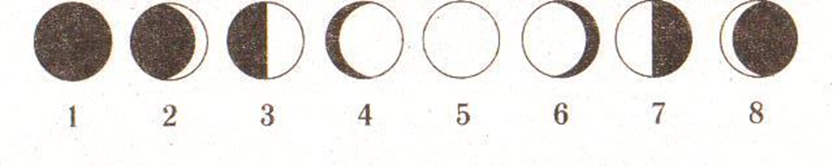

1. **Какое грозное явление природы изображено на рисунке? Почему оно возникает? Чем опасно данное явление?**

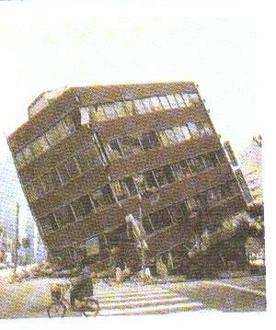

1. **Объясните, почему во время грозы сначала видно молнию, а только затем слышим раскаты грома?**

**Общий балл - 35.**

**География олимпиада для учащихся 6 классов**

**А. Теоретическая часть.**  
  
**Задания, оцениваемые в 2 балла. Максимум - 14б.**  
  
**А1. Каков размер радиуса Земли?**  
 А) 6378 км Б) 22000 км В) 12734 км Г) 6356 км  
  
**А2. Определите, в каких полушариях может находиться данная часть градусной сетки?**  
  
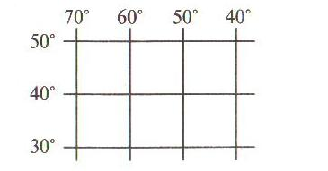  
  
А) в южном и восточном Б) в южном и западном  
В) в северном и восточном Г) в северном и западном  
  
  
**А3. Укажите верную закономерность. Чем дальше от экватора, тем:**  
А) больше нагревается поверхность Земли

Б) сильнее ветер  
В) меньше угол падения солнечных лучей

Г) больше нагревается воздух   
  
**А4. Какому направлению стороны горизонта соответствует азимут 2250?**  
А) северо-западному Б) северо-восточному   
В) юго-западному Г) юго-восточному.

**А5. Укажите лишнюю группу пород.**  
А) магматические Б) осадочные   
В) обломочные Г) метаморфические  
  
**А6. Равнина называется возвышенностью, если лежит на абсолютной высоте:**А) до 0м Б) 0-200м В) 200-500м Г) более 500м

**А7. Кто первым доказал, что Земля имеет форму шара** А) Аристотель; Б) Джордано Бруно В) Галилео Галилей  Г) Николай Коперник. 

**Часть В:**  
  
**Каждый верный ответ оценивается в 3 балла. Максимум – 18 б.**  
  
**В1. Вставьте пропущенные слова:**  
Атмосфера защищает Землю от падения__________________________, губительных для всего живого__________________________________, от резких перепадов ___________________________________________.  
**В2. Установите правильную последовательность расположения облаков, начиная от поверхности земли:**  
А) Перистые; 2) слоистые; 3) кучево-дождевые; 4) слоисто-кучевые; 5) кучевые

**В3. Укажите соответствие**

|  |  |
| --- | --- |
| Горы | Материк |
| 1.Кордильеры  2.Анды  3.Гималаи  4.Скандинавские | А) Южная Америка  Б) Евразия  В) Северная Америка  Г) Африка  Д) Австралия |

Ответ: 1 2 3 4

**В4. Какое расстояние отложено на одном из видов масштаба?**  
  
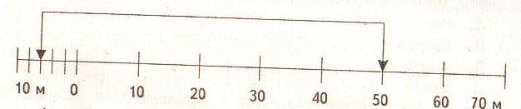

**В5. Какое свойство воды позволило существовать Мировому круговороту воды в природе?  
  
В6. Почему реки зимой подо льдом не иссякают?**

**Общее количество баллов - 32**